**OK**1请检查一下所有使用parkey控件的页面，目前都存在载入错误的问题，要刷新后才正常。

**OK**2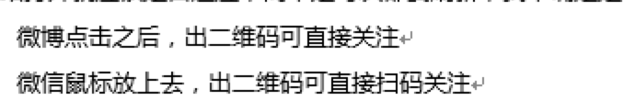这个地方需要做成这样，鼠标放上去后出现一个这样的小窗口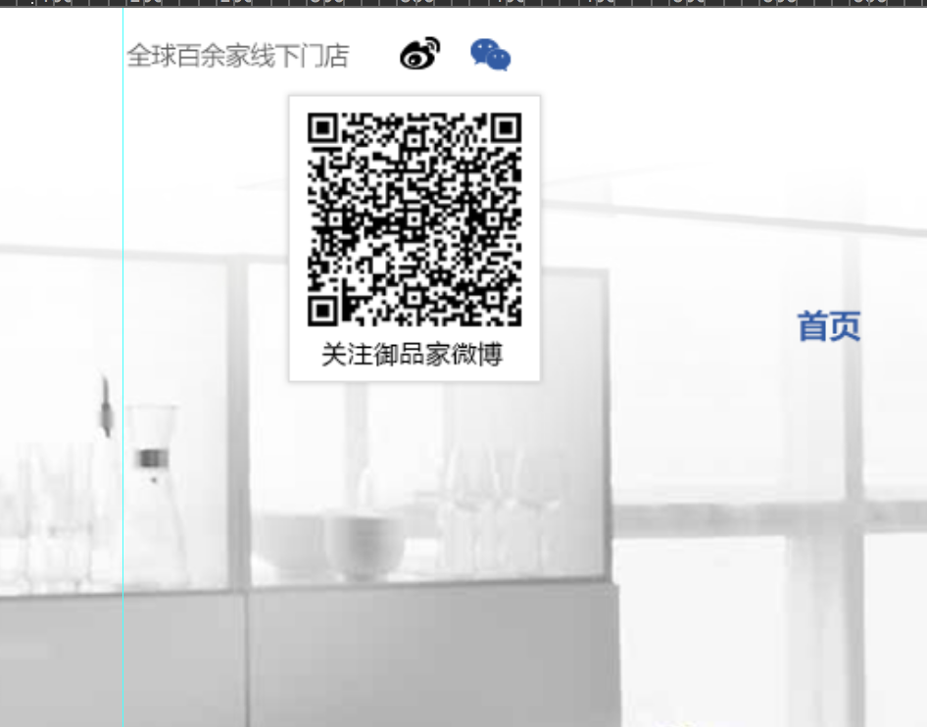

另一个微信的icon放上去后显示一样的小窗口，下面的文字换成“关注御品家微信公众号”。 二维码的图片明天客户才能给正式的，我先给你一个demo图片。

页脚部分也一样这样显示。

3 二级菜单部分需要修改成这样，一个是配色改一下(**OK**)，一个是在品牌部分使用megamenu的形式

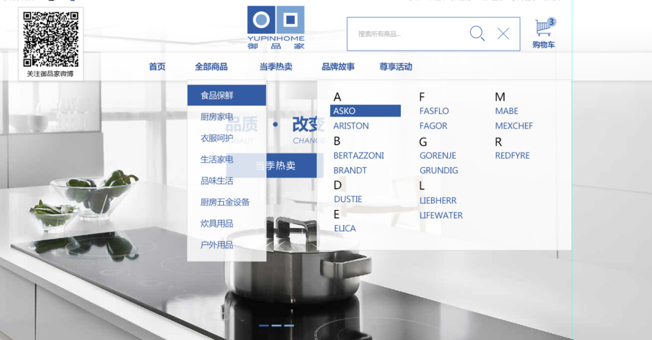

**OK**4 会员中心的header部分做一个小调整，如图，在结构上把菜单和用户账号部分分开。账号部分加一个border-left。名字改成我的账号。

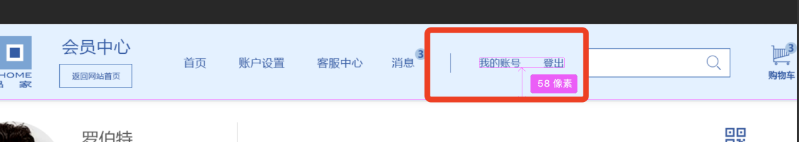

**OK**5 所有内页中有标题图片的页面

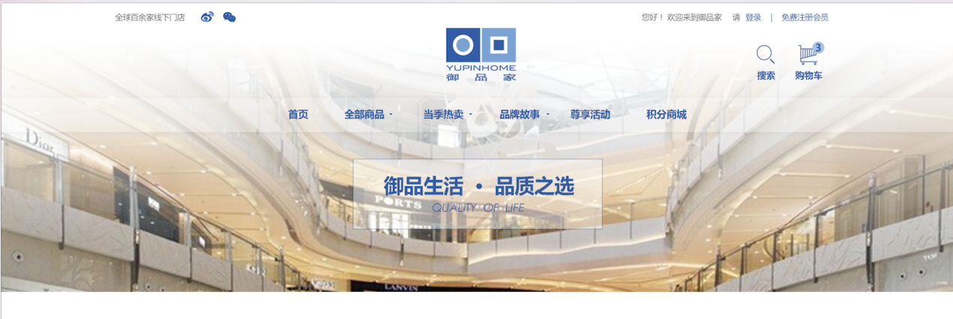都使用和首页一样的slidershow的形式。，就是上面的文字出来是有动态的。直接复制首页的就行。

6 这里多选的效果和京东的一样。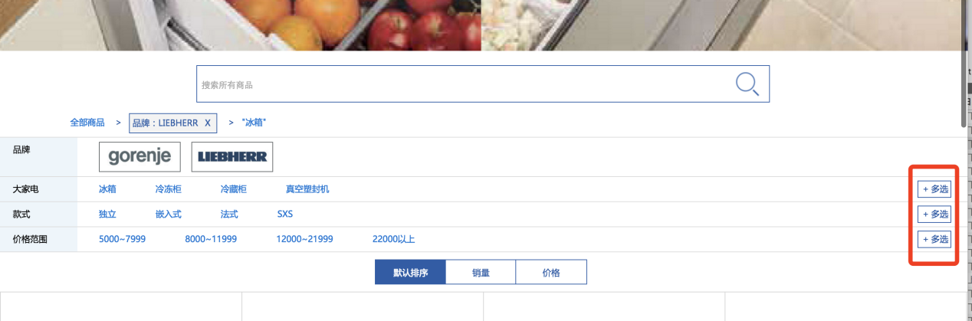

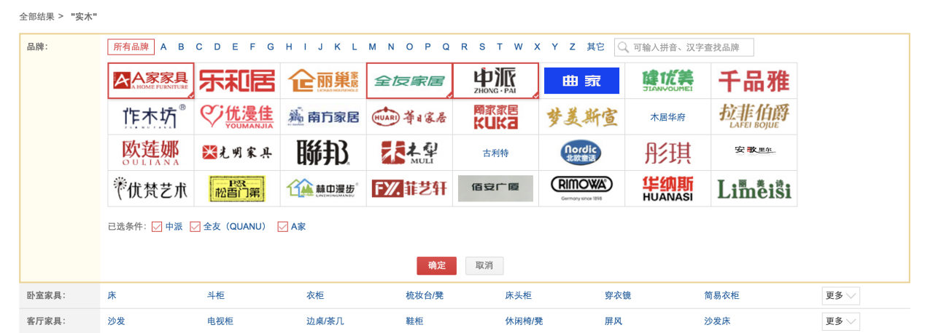

完全复制京东的就行，不过按钮和选中状态的边框颜色使用#256baa的标准色。

**OK**7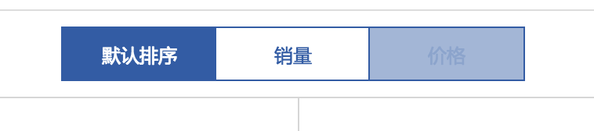销量和价格的排序按钮文字边上加向下的小箭头，和h5的一样

**OK**8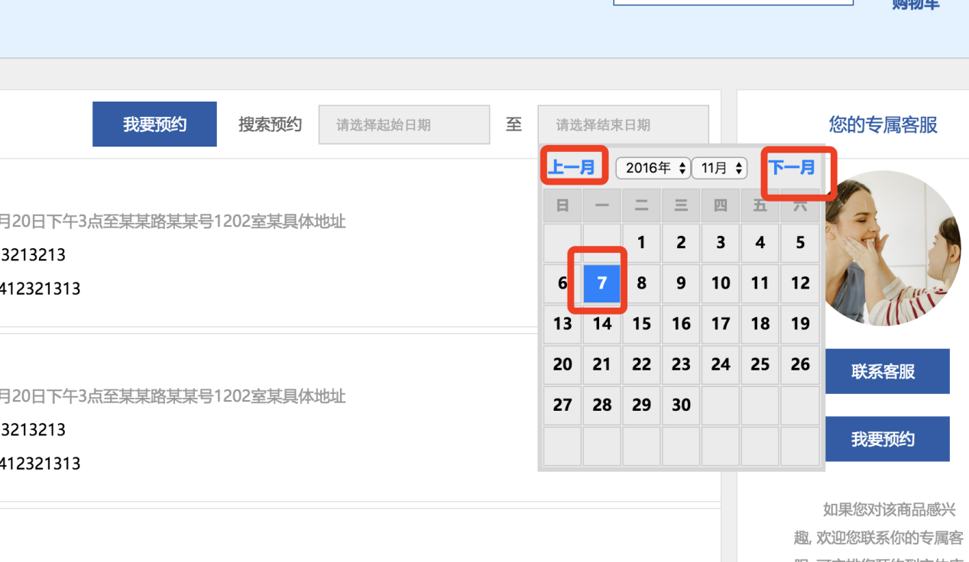日期控件中的蓝色改成标准蓝就是#256baa

**OK**9

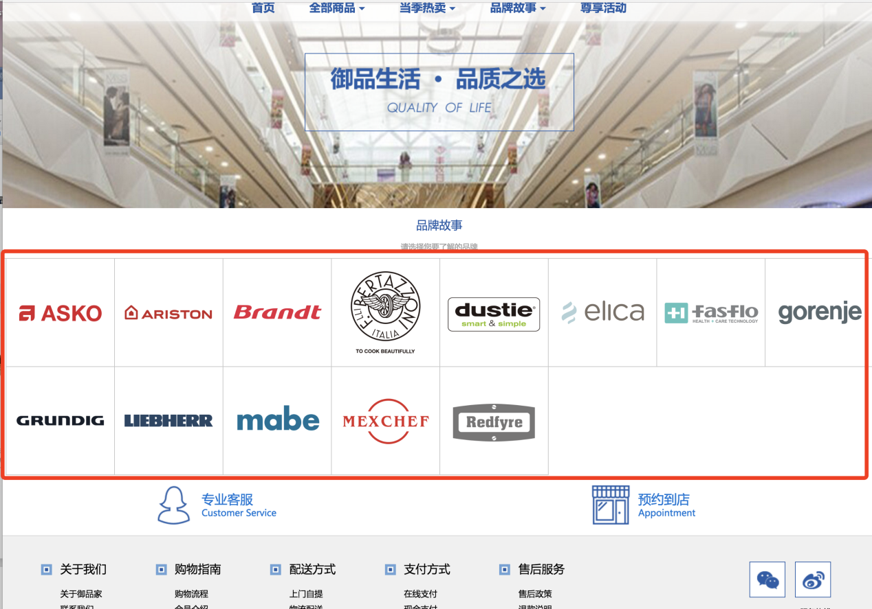一行8个太多了，这个宽度改成一行6个就行了。

**OK**10 顶部吸附菜单，现在是突然出现的，加一个效果，让这个菜单渐变出现和消失